План отключений потребителей
Дата | Время | Отключаемые объекты и  территории | Причина отключения
25.05.21 | 09⁰⁰-12⁰⁰ | с. Косогорка часть ул.: Молодежная, Нагорная, Победы. | ВЛ 0,4 №1 от ТП-242 замена опор
25.05.21 | 13⁰⁰-17⁰⁰ | с. Косогорка часть ул.: 8 Марта, Дорожная, Набережная. | ВЛ 0,4 №3 от ТП-242 замена опор
25.05.21 | 10⁰⁰-16⁰⁰ | с. Кидыш, часть ул.: Ленина, Молодежная, Озерная, Октябрьская, Победы, Советская, Труда, Юбилейная.  Организации: ИП «Литвинова» пельменный цех, детский сад, почта, ДК, банк, больница, музыкальная школа, Кидышевская СОШ, ИП «Хусаинов» пекарня, администрация Кидышевского сельского поселения, котельная, АЗС | ВЛ 10 Кидыш, капитальный ремонт ТП-182
25.05.21 | 13⁰⁰-17⁰⁰ | с. Никольское: часть ул.: Заречная. | ТП-333 текущий ремонт.
25.05.21 | 09⁰⁰-13⁰⁰ | с. Никольское: часть ул.: Молодежная. | ТП-331 текущий ремонт.

Уважаемые потребители электроэнергии!
Во времени отключения и включения объектов будут незначительные корректировки, но объект не может быть обесточен ранее заявленного времени.
Возможны незапланированные перерывы в электроснабжении для производства внеплановых кратковременных работ и ликвидации аварий без предупреждения.
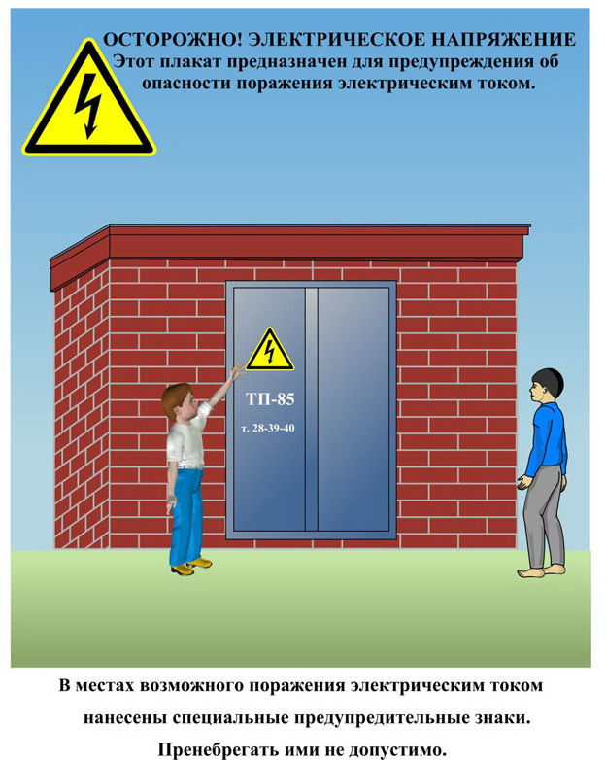
Сообщите о возможных местах поражения электрическим током!
Телефон диспетчера РЭС 3-13-01 круглосуточно.

